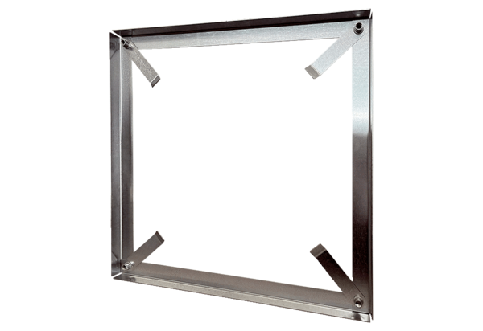Szerelőkeret MRI 35Csomagolási egység: 1 darabVálaszték: C
Termékszám: 0073.0040Gyártó: MAICO

